Қазақстан Республикасы Оқу-ағарту министрлігі
«Дарын» республикалық ғылыми-практикалық орталығы
2-8 сынып оқушыларына арналған «Зерде» республикалық зерттеу
жобалары мен шығармашылық жұмыстарының конкурсы
Тіркеу коды (шифр) ____________________________
(«Дарын» РҒПО қызметкері толтырады)
Бағыт: қоғамдық-гуманитарлық бағыт (ҚГБ)
Секцияның атауы: Қазақ тілі және әдебиеті
Жас санаты:
□ «Бастауыш буын» (2-4 сынып)
☒ «Орта буын» (5-8 сынып)
Жобаның түрі: жеке, шығармашылық-зерттеу жұмысы
Жобаның тақырыбы
«ҚАЗАҚ ЕРТЕГІСІНІҢ ЖАРНАМАСЫ»
(«Ер Төстік» ертегісі мысалында)
2026-2027 оқу жылы
МАЗМҰНЫ
АННОТАЦИЯ 3
КІРІСПЕ 4
1. ЗЕРТТЕУ БӨЛІМІ 7
1.1. Ертегі деген не? «Ер Төстік» ертегісі 7
1.2. Жарнама деген не? Жақсы жарнаманың құпиялары 7
1.3. Зерттеу қалай жүргізілді: әдістер, қауіпсіздік және этика 8
1.4. Жарнаманы жасау 9
2. НӘТИЖЕЛЕР МЕН ТАЛҚЫЛАУ 13
2.1. Сауалнама нәтижелері 13
2.2. Екі плакатты салыстыру 14
2.3. Жарнамаға дейін және кейін 15
2.4. Талқылау 16
ҚОРЫТЫНДЫ ЖӘНЕ РЕФЛЕКСИЯ 17
ПАЙДАЛАНЫЛҒАН ДЕРЕККӨЗДЕР 19
ҚОСЫМШАЛАР 20
А қосымшасы. Сауалнама парағы 20
Ә қосымшасы. Ата-анаға арналған келісім хаты 20
Б қосымшасы. Жарнамалық бейнероликтің сценарийі (30 секунд) 20
В қосымшасы. Мектеп радиосына арналған жарнама мәтіні 21
Г қосымшасы. Жарнамадан кейінгі шағын сауалнама 21

АННОТАЦИЯ
Бұл жұмыста мен қазақ халық ертегісі «Ер Төстікке» жарнама жасап, ол сыныптастарымның ертегіні оқуға деген ықыласын арттыра ма, жоқ па, соны тексердім.
Өзектілігі. Қазір көп бала ертегіні кітаптан емес, тек мультфильмнен біледі. Ал жарнаманы біз күн сайын телефоннан, теледидардан, көшеден көреміз. Сондықтан жарнаманың күшін жақсы іске – кітап оқуға пайдалануға болады деп ойладым.
Зерттеу сұрағы: жақсы жасалған жарнама 5-сынып оқушыларын қазақ ертегісін оқуға қызықтыра ала ма?
Болжам: егер жарнама ертегінің ең қызықты құпияларын көрсетіп, оқырманға сұрақ қойса, ертегіні оқығысы келетін балалар көбейеді.
Әдістер: дереккөздерді оқу, сауалнама, ертегіні шығармашылық талдау, жарнама жасау, салыстыру және шағын тәжірибе (жарнамаға дейін және кейін сұрау).
Мен ертегіден жарнамаға керек жеті «қызықты тұсты» іріктеп алдым, екі плакат, төрт слоган және 30 секундтық бейнеролик сценарийін жасадым.
Негізгі нәтиже: [жарнамаға дейін «оқығым келеді» деп 5 балл қойғандар __ оқушы еді, жарнамадан кейін __ оқушы болды; бір апта ішінде ертегіні __ оқушы оқыды].
Қорытынды: [болжамым расталды / ішінара расталды]. Жарнама ертегіні насихаттауға көмектесе алады, бірақ ол ертегінің өзін оқуды алмастырмайды.

КІРІСПЕ
Мен кішкентай кезімнен ертегі тыңдағанды жақсы көремін. Әжем маған «Ер Төстікті», «Алдар Көсені», «Қаңбақ шалды» айтып беретін. Биыл 5-сыныпта қазақ әдебиеті сабағында «Ер Төстік» ертегісін оқыдық. Сонда мұғалімнің «Бұл ертегіні бұрын кім оқыды?» деген сұрағына сыныбымызда қол көтергендер аз болды. Көбі «мультфильмін көргенмін» немесе «атын естігенмін» деді. Мен таң қалдым, себебі бұл ертегі – өте қызық, шытырман оқиғаға толы.
Сол күні үйге келе жатып, көшедегі үлкен жарнамалық тақтаны көрдім. Онда жаңа телефонның суреті мен бір қысқа сөйлем ғана жазылған еді, бірақ мен оны бірден есте сақтап қалдым. Сонда ойыма бір сұрақ келді: «Егер телефонды жарнамалай алса, неге ертегіні жарнамаламасқа?» Осылай менің жобамның тақырыбы пайда болды.
Мәселе
Қазақ ертегілері – халқымыздың асыл мұрасы. Олар бізді батыл, адал, ақылды болуға үйретеді. Бірақ бүгінгі балалар ертегіні кітаптан аз оқиды, көп уақытын телефон мен ойынға жұмсайды. Ал жарнама балаларға қатты әсер етеді. Мәселе мынада: жарнаманың осы күшін балаларды ертегі оқуға шақыру үшін қалай пайдалануға болады?
Өзектілігі
Менің тақырыбым өзекті, себебі:
- қазір көп бала ертегіні тек мультфильм арқылы біледі, ал кітапта ертегі әлдеқайда толық әрі қызықты;
- жарнама бізді күнде қоршап тұр, сондықтан балалар оған үйреніп кеткен;
- мектепте кітап оқуды дамытуға көп көңіл бөлінеді, ал менің жарнамамды мектеп кітапханасы пайдалана алады;
- 5-сыныпта қазақ тілі сабағында жарнама мәтінін, ал әдебиет сабағында ертегіні оқимыз, сондықтан жобам екі пәнді байланыстырады.
Зерттеу сұрағы
Жақсы жасалған жарнама 5-сынып оқушыларын қазақ ертегісін (мысалы, «Ер Төстікті») оқуға қызықтыра ала ма?
Жұмыстың мақсаты
«Ер Төстік» ертегісіне балаларға арналған жарнама жасап, оның сыныптастарымның ертегіні оқуға деген ықыласына әсерін тексеру.
Міндеттері
1) Ертегі және жарнама туралы дереккөздерді оқып, жақсы жарнаманың қандай болатынын білу.
2) Сыныптастарым арасында сауалнама жүргізіп, олардың қазақ ертегілерін қаншалықты оқитынын анықтау.
3) «Ер Төстік» ертегісін оқып, одан жарнамаға керек ең қызықты тұстарды іріктеп алу.
4) Жарнама жасау: плакат, слоган және қысқа бейнеролик сценарийі.
5) Жарнаманы сыныптастарыма көрсетіп, жарнамаға дейінгі және кейінгі нәтижені салыстыру.
6) Қорытынды жасап, мектеп кітапханасына ұсыныс беру.
Болжам
Егер жарнама ертегінің ең қызықты құпияларын (сөйлейтін ат, ғажайып серіктер, жер асты елі) көрсетіп, оқырманға сұрақ қойса, онда жарнамадан кейін ертегіні оқығысы келетін балалар саны көбейеді.
Зерттеу нысаны мен пәні
Зерттеу нысаны – қазақ халық ертегісі «Ер Төстік».
Зерттеу пәні – ертегіге арналған жарнаманың балалардың оқуға деген ықыласына әсері.
Зерттеу әдістері
- дереккөздерді оқу және салыстыру;
- сауалнама (сыныптастарымның арасында, аты-жөні жазылмайды);
- шығармашылық талдау (ертегіден жарнамаға керек тұстарды іріктеу);
- модельдеу (жарнама жасау: плакат, слоган, бейнеролик сценарийі);
- салыстыру (екі түрлі плакатты салыстыру);
- шағын тәжірибе (жарнамаға дейін және кейін сұрау).
Жұмыс жоспары
Мен жұмысымды 1-кестедегі жоспар бойынша орындадым.
1-кесте – Жұмыс жоспары
№ | Не істедім | Мерзімі
1 | Тақырып таңдау, зерттеу сұрағы мен болжамды жазу | қыркүйек
2 | Ертегі мен жарнама туралы дереккөздерді оқу | қыркүйек
3 | Сауалнама құрастыру, ата-аналардан келісім алу, сауалнама жүргізу | қазан
4 | «Ер Төстікті» қайта оқып, қызықты тұстарды іріктеу | қазан
5 | Слоган, плакат, бейнеролик сценарийін жасау | қазан
6 | Жарнаманы сыныптастарыма көрсету, нәтижені салыстыру | қараша
7 | Нәтижелерді санау, кесте мен диаграмма жасау, қорытынды жазу | қараша
8 | Жұмысты рәсімдеу, стенд жасау, қорғауға дайындалу | желтоқсан
Дереккөзі: автор құрастырған.
Практикалық маңызы
Менің плакатым мен бейнеролик сценарийін мектеп кітапханасы, қазақ әдебиеті мұғалімдері және «Кітап апталығы» кезінде пайдалануға болады. Сондай-ақ басқа оқушылар дәл осы тәсілмен «Алдар Көсе», «Қаңбақ шал», «Керқұла атты Кендебай» сияқты басқа ертегілерге де жарнама жасай алады.

1. ЗЕРТТЕУ БӨЛІМІ

1.1. Ертегі деген не? «Ер Төстік» ертегісі
Ертегі – халық ауыз әдебиетінің ең көне түрлерінің бірі. Онда қиял-ғажайып оқиғалар болады: жануарлар сөйлейді, батырлар алыптармен күреседі, жақсылық жамандықты жеңеді. Ертегілерді ата-бабаларымыз ұрпақтан ұрпаққа ауызша айтып жеткізген. Кейін ғалымдар оларды жазып алып, кітап етіп шығарған.
Ресей ғалымы В.Я. Пропп сиқырлы ертегілерді зерттеп, олардың бәрінде ұқсас оқиғалар қайталанатынын анықтаған: батыр үйінен шығып кетеді, оған сиқырлы көмекші беріледі, ол жаумен күреседі, қиын сынақтардан өтіп, жеңіп оралады [1]. Мен «Ер Төстікті» оқығанда дәл осындай оқиғаларды таптым. Мысалы, Төстік бауырларын іздеп үйден шығады, оның сиқырлы көмекшісі – ақылды тұлпары Шалқұйрық бар, ол жалмауыз кемпірмен күреседі, жер асты еліне түсіп, қайтадан жер бетіне шығады.
«Ер Төстік» – қазақтың ең белгілі қиял-ғажайып ертегілерінің бірі. Оны ХІХ ғасырда ғалым Г.Н. Потанин жазып алып, жариялаған [2]. Бұл ертегіні біз 5-сыныпта қазақ әдебиеті сабағында оқимыз [3]. Ертегінің қысқаша мазмұны мынадай. Ерназар деген қарттың сегіз ұлы малды айдап, алысқа кетіп, оралмай қалады. Қарт пен кемпірдің жалғыз қалған кезінде ұл туады. Ана қазандағы еттің төсін жеп, бала көтергендіктен, баланың атын Төстік қояды. Төстік тез өсіп, күшті батыр болады. Ол ақылды тұлпары Шалқұйрыққа мініп, ағаларын іздеп тауып, үйге қайтарады. Кейін Кенжекей деген аруға үйленеді. Жалмауыз кемпірдің айласымен Төстік жер астына түсіп кетеді. Ол жерде ғажайып серіктерімен бірге көп сынақтан өтеді. Ақырында алып Самұрық құс оны жер бетіне шығарады, ал Кенжекей мен Шалқұйрық оны күтіп жүреді [3; 4].
Бұл ертегі маған өте ұнады, себебі онда достық, отбасына адалдық, батылдық пен ақыл бар. Мысалы, Шалқұйрық жай ғана ат емес, ол Төстікке ақыл айтады, қиын кезде көмектеседі. Ал Төстік бауырларын тастамайды. Мұндай ертегіні оқыған бала да батыл әрі мейірімді болуға үйренеді деп ойлаймын.

1.2. Жарнама деген не? Жақсы жарнаманың құпиялары
Жарнама – бір тауарды, қызметті немесе идеяны адамдарға таныстырып, оларды қызықтыру үшін жасалған хабар. Қазақстан Республикасының «Жарнама туралы» Заңында жарнама адамдарды алдамауы, шыншыл болуы керек екені жазылған [5]. Бұл мен үшін өте маңызды болды: мен ертегі туралы жарнамамда тек шындықты айтуым керек, яғни ертегіде жоқ нәрсені қоспауым керек.
Әйгілі жарнамашы Дэвид Огилви жарнама туралы кітабында адамдардың көбі жарнаманың тек тақырыбын ғана оқитынын жазған. Сондықтан тақырып қысқа әрі қызықты болуы керек [6]. Мен осыдан кейін жарнамамның ең басты сөзін ұзақ ойладым.
Жарнама жасаушылар жақсы жарнаманың төрт қадамы бар деп есептейді. Оны ағылшынша бас әріптерімен AIDA деп атайды [7]. Мен бұл қадамдарды өзімше түсіндіріп, 2-кестеге жаздым.
2-кесте – Жақсы жарнаманың төрт қадамы және оның менің жарнамамдағы көрінісі
Қадам | Мағынасы | Менің жарнамамда
A – Attention (назар аудару) | Адамды бірден тоқтатып, қаратып алу | Сұрақ-тақырып: «Сөйлейтін атты көрдің бе?»; жарқын түстер
I – Interest (қызығушылық) | Ары қарай білгісі келетіндей ету | Ғажайып серіктер, жер асты елі, құпия сұрақ
D – Desire (қалау) | «Маған да керек!» деген ой тудыру | «Сен де Төстіктей батыр болғың келе ме?»
A – Action (әрекет) | Енді не істеу керегін айту | «Мектеп кітапханасынан ал да, оқы!»
Дереккөзі: [7] бойынша автор құрастырған.
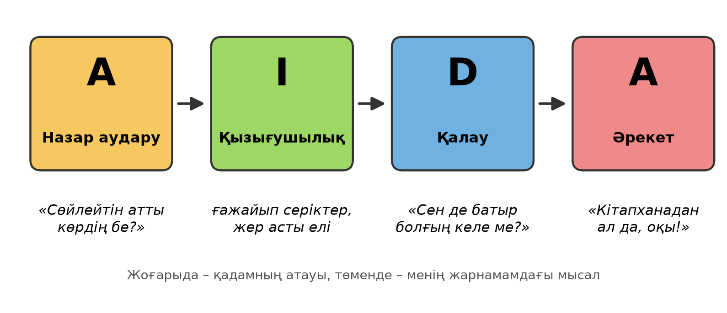
1-сурет – Жақсы жарнаманың төрт қадамы (AIDA)
Дереккөзі: [7] бойынша автор құрастырған.
Мен сондай-ақ үйдегі теледидардан, телефоннан және көшеден көрген балаларға арналған жарнамаларды бақыладым. Олардың ортақ белгілері: жарқын түстер, қызықты кейіпкер, қысқа сөйлем, көбінесе сұрақ немесе әзіл. Бірақ кейбір жарнамалар тым айқайлап, тым көп нәрсе уәде етеді. Мен жарнамамда мұндай болмауы керек деп шештім.

1.3. Зерттеу қалай жүргізілді: әдістер, қауіпсіздік және этика
Зерттеуге сыныптастарым – 5-сынып оқушылары қатысты. Мен бірнеше ереже сақтадым:
- сауалнамаға қатысу ерікті болды, қаламаған бала қатыспады;
- ата-аналарға алдын ала келісім хаты берілді (Ә қосымшасы), келісім бергендердің балалары ғана қатысты;
- сауалнамада аты-жөн жазылмады, әр параққа тек нөмір қойылды;
- жинаған жауаптарымды ешкімге көрсетпедім, тек жалпы санын ғана жаздым;
- ешкімнің аты-жөнін немесе суретін интернетке, жасанды интеллект бағдарламаларына салмадым;
- жарнамамда басқа адамдардың суретін рұқсатсыз пайдаланбадым, суреттерді өзім салдым.
Зерттеу үш кезеңнен тұрды:
1-кезең. Сауалнама (А қосымшасы). Оның мақсаты – сыныптастарымның қазақ ертегілерін оқитын-оқымайтынын, «Ер Төстікті» білетін-білмейтінін және оларды кітап оқуға не қызықтыратынын білу.
2-кезең. Жарнама жасау. Мен «Ер Төстікті» қайта оқып, одан жарнамаға керек тұстарды іріктедім, содан кейін плакат, слоган және бейнеролик сценарийін жасадым.
3-кезең. Жарнаманы тексеру. Мен сыныптастарыма алдымен екі плакатты көрсетіп, қайсысы қызықты екенін сұрадым. Содан кейін бейнероликті көрсетіп (немесе жарнама мәтінін оқып беріп), «Ер Төстікті оқығың келе ме?» деген сұраққа 1-ден 5-ке дейін балл қоюды өтіндім. Бір аптадан кейін кімнің ертегіні оқығанын қайта сұрадым.

1.4. Жарнаманы жасау
Ертегіден «қызықты тұстарды» іздеу. Алдымен мен «Ер Төстікті» басынан аяғына дейін қайта оқып, қарындашпен ең қызық жерлерін белгіледім. Содан кейін өзіме сұрақ қойдым: «Досым осы жерді естісе, әрі қарай оқығысы келер ме еді?». Осылайша жеті тұсты таңдап алдым (3-кесте).
3-кесте – «Ер Төстік» ертегісінен жарнамаға іріктелген қызықты тұстар
№ | Ертегідегі қызықты тұс | Неге қызықты? | Жарнамада қалай пайдаландым
1 | Батырдың аты неге «Төстік»? | Аты ерекше, құпиясы бар | Бейнероликтегі сұрақ: «Батырдың аты неге Төстік? Жауабы – кітапта!»
2 | Сөйлейтін ақылды тұлпар – Шалқұйрық | Ат сөйлейді, иесіне ақыл береді | Плакаттың ортасындағы басты сурет; бейнеролик соның дауысымен басталады
3 | Ғажайып серіктер: Желаяқ, Саққұлақ, Көлтауысар, Таусоғар | Әрқайсысының ерекше күші бар, қазіргі суперқаһармандарға ұқсайды | «Қазақтың нағыз суперқаһармандары!» деген кадр
4 | Жер асты елі | Құпия әлем, не болатыны белгісіз | Плакаттағы сұрақ: «Жер астында Төстікті не күтіп тұр?»
5 | Алып Самұрық құс | Үлкен, ғажайып құс, батырды құтқарады | Плакаттың жоғарғы бұрышындағы сурет
6 | Жалмауыз кемпір | Қорқынышты, сондықтан қызық | Суретін салмадым, тек құпия ретінде айттым
7 | Бауырларын іздеп табуы, Кенжекейдің адалдығы | Отбасы мен адалдық туралы | Слоганда «батыр бол» деген сөз, радио жарнамасы
Дереккөзі: автордың ертегіні талдауы [3].
Мен «Жалмауыз кемпірді» плакатқа салмауды шештім, себебі кішкентай балалар қорқып қалуы мүмкін. Оның орнына құпия қалдырдым: «Жер астында Төстікті не күтіп тұр?». Бұл – жарнаманың «оқырманды қызықтыр» деген қадамы.
Слоган ойлап табу. Слоган – жарнаманың қысқа әрі есте қалатын сөйлемі. Мен төрт слоган құрастырдым. Оларды ұйқасты әрі қысқа етуге тырыстым. Қайсысы жақсы екенін өзім шешпей, сыныптастарымнан сұрадым (4-кесте).
4-кесте – Слоган нұсқалары және сыныптастарымның таңдауы
№ | Слоган | Таңдағандар саны | %
1 | «Жер астына түсіп, жеңіп шыққан батыр – Ер Төстік!» | [__] | [__]
2 | «Шалқұйрық шапса – ертегі басталады!» | [__] | [__]
3 | «Бір кітап – мың шытырман оқиға!» | [__] | [__]
4 | «Ер Төстік – оқы да, батыр бол!» | [__] | [__]
 | Барлығы | [__] | 100
Дереккөзі: автордың сауалнамасы.
Плакат жасау. Мен екі плакат дайындадым:
- А нұсқасы – жай хабарландыру. Онда тек «Ер Төстік ертегісін оқыңыздар. Кітап мектеп кітапханасында бар» деп жазылған, суреті жоқ;
- Б нұсқасы – AIDA қадамдарымен жасалған менің жарнамам. Жоғарғы жағында сұрақ-тақырып, ортасында Шалқұйрыққа мінген Төстіктің суреті, астында слоган және «Кітапханадан ал да, оқы!» деген шақыру бар.
Б плакатының жоспарын алдымен 2-суреттегідей сызып алдым, содан кейін қағазға бояумен салдым (3-сурет).
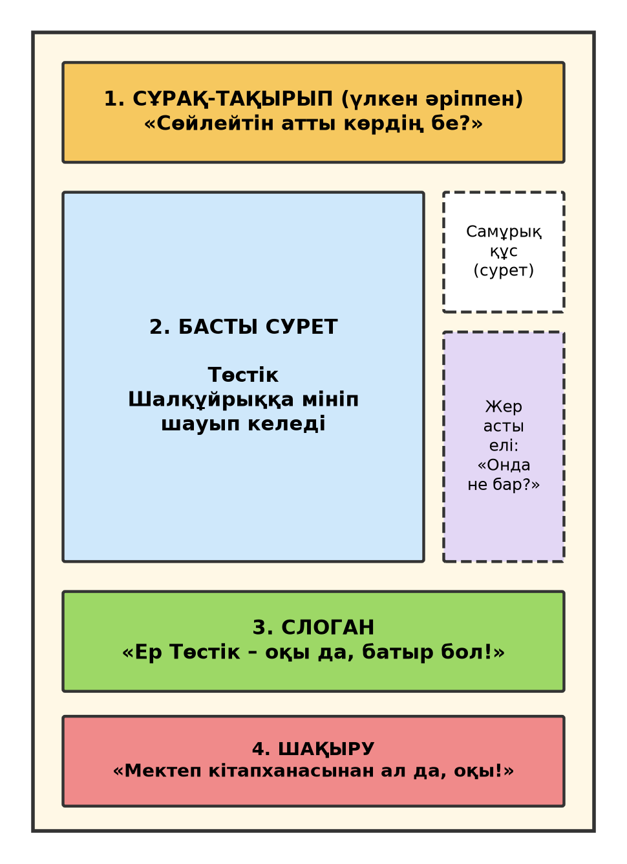
2-сурет – Б плакатының эскизі (жоспары)
Дереккөзі: автордың эскизі.
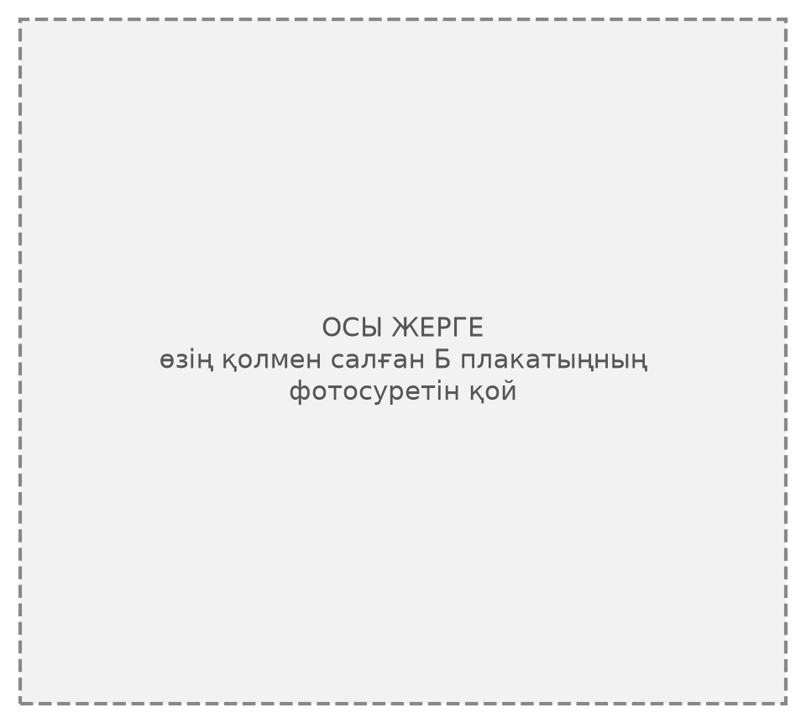
3-сурет – Менің қолмен салған Б плакатым (фотосурет)
Дереккөзі: автордың жұмысы.
Бейнеролик сценарийі. Қазір балалар жарнаманы көбіне телефоннан бейне түрінде көреді. Сондықтан мен 30 секундтық бейнероликтің сценарийін жаздым. Онда алты кадр бар (Б қосымшасы). Бейнеролик Шалқұйрықтың дауысымен басталады: «Мен сөйлейтін атпын! Менің иемді білесің бе?». [Бейнероликті ата-анамның телефонымен түсірдім / сценарийді сыныпта оқып бердім.]

2. НӘТИЖЕЛЕР МЕН ТАЛҚЫЛАУ

2.1. Сауалнама нәтижелері
Сауалнамаға [__] оқушы қатысты. Мен жауаптарды санап, әр жауапты таңдағандардың пайызын есептедім. Пайызды былай есептедім: жауап бергендер саны ÷ барлық қатысушы × 100. Мысалы, 25 оқушының 10-ы «иә» десе, 10 ÷ 25 × 100 = 40%. Нәтижелер 5-кестеде берілген.
5-кесте – Сауалнама нәтижелері
Сұрақ | Жауап | Саны | %
1. Қазақ ертегілерін оқығанды ұнатасың ба? | Иә | [__] | [__]
 | Кейде | [__] | [__]
 | Жоқ | [__] | [__]
2. Соңғы бір айда кітаптан ертегі оқыдың ба? | Иә | [__] | [__]
 | Жоқ | [__] | [__]
3. «Ер Төстік» ертегісін қалай білесің? | Кітаптан оқыдым | [__] | [__]
 | Мультфильмін көрдім | [__] | [__]
 | Атын ғана естідім | [__] | [__]
 | Білмеймін | [__] | [__]
4. Кітапты оқуға сені не қызықтырады?* | Мұқабасы мен суреті | [__] | [__]
 | Досымның кеңесі | [__] | [__]
 | Мультфильм немесе бейне | [__] | [__]
 | Мұғалімнің тапсырмасы | [__] | [__]
5. Жарнаманы көбіне қай жерден көресің? | Телефоннан | [__] | [__]
 | Теледидардан | [__] | [__]
 | Көшедегі плакаттан | [__] | [__]
 | Мектептегі хабарландырудан | [__] | [__]
* 4-сұрақта бірнеше жауап таңдауға болатындықтан, пайыздардың қосындысы 100%-дан асуы мүмкін.
Дереккөзі: автордың сауалнамасы, қатысқандар саны – [__].
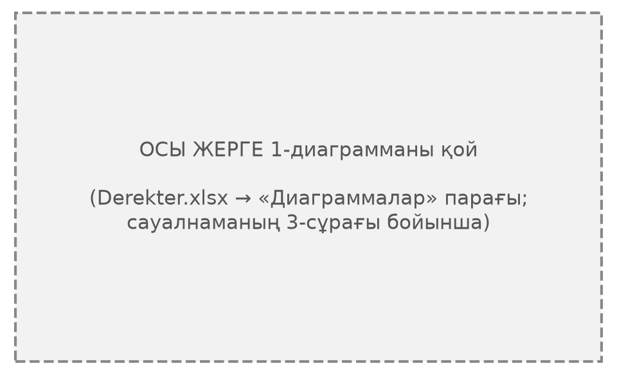
4-сурет – «Ер Төстік» ертегісін қалай білесің? (сауалнама нәтижесі, %)
Дереккөзі: автордың сауалнамасы.
Сауалнамадан мынаны байқадым: [сыныптастарымның көбі «Ер Төстікті» кітаптан оқымаған, тек мультфильмін көрген немесе атын естіген (__%)]. [Кітапты оқуға ең көп итермелейтін нәрсе – мұқабасы мен суреті (__%) және досының кеңесі (__%)]. Демек, жарнамада әдемі сурет пен досқа айтқандай қарапайым сөз болуы керек. [Сыныптастарымның көбі жарнаманы телефоннан көреді (__%)], сондықтан бейнеролик жасау дұрыс шешім болды деп ойлаймын.

2.2. Екі плакатты салыстыру
Мен сыныптастарыма А және Б плакаттарын қатар көрсетіп, «Қайсысын көргенде ертегіні оқығың келеді?» деп сұрадым. Он минуттан кейін «Плакатта қай кейіпкер бар еді?», «Ертегінің аты қалай еді?» деп сұрап, кімнің есінде қалғанын тексердім. Нәтижелер 6-кестеде берілген.
6-кесте – А және Б плакаттарын салыстыру
Көрсеткіш | А плакаты (жай хабарландыру) | Б плакаты (менің жарнамам)
«Осыны көргенде ертегіні оқығым келеді» деп таңдағандар саны | [__] | [__]
Сол, % | [__] | [__]
10 минуттан кейін кейіпкердің атын есте сақтағандар саны | [__] | [__]
10 минуттан кейін ертегінің атын есте сақтағандар саны | [__] | [__]
Дереккөзі: автордың тәжірибесі, қатысқандар саны – [__].
[Б плакатын __ оқушы, ал А плакатын __ оқушы таңдады.] [Б плакатындағы кейіпкердің атын __ оқушы есте сақтады.] Менің ойымша, Б плакаты сурет пен сұрақтың арқасында көбірек есте қалды. [Егер нәтиже басқаша болса, осы жерге себебін жаз.]

2.3. Жарнамаға дейін және кейін
Сауалнамада мен «Ер Төстікті оқығың келе ме?» деп сұрап, 1-ден 5-ке дейін балл қоюды өтінгенмін (1 – мүлдем келмейді, 5 – өте қатты келеді). Жарнаманы көрсеткеннен кейін дәл осы сұрақты қайта қойдым. Бір аптадан кейін ертегіні оқығандарын немесе кітапханадан алғандарын сұрадым. Нәтижелер 7-кестеде берілген.
7-кесте – «Ер Төстікті оқығың келе ме?» сұрағына жарнамаға дейін және кейін берілген жауаптар
Көрсеткіш | Жарнамаға дейін | Жарнамадан кейін | Өзгеріс
Қатысушылар саны | [__] | [__] | –
Орташа балл (1-ден 5-ке дейін) | [__] | [__] | [__]
«5» қойғандар саны | [__] | [__] | [__]
«4» немесе «5» қойғандар, % | [__] | [__] | [__]
Бір аптада ертегіні оқығандар немесе оқи бастағандар саны | – | [__] | –
Орташа балды былай есептедім: барлық қойылған балдарды қосып, қатысушылар санына бөлдім.
Дереккөзі: автордың тәжірибесі.
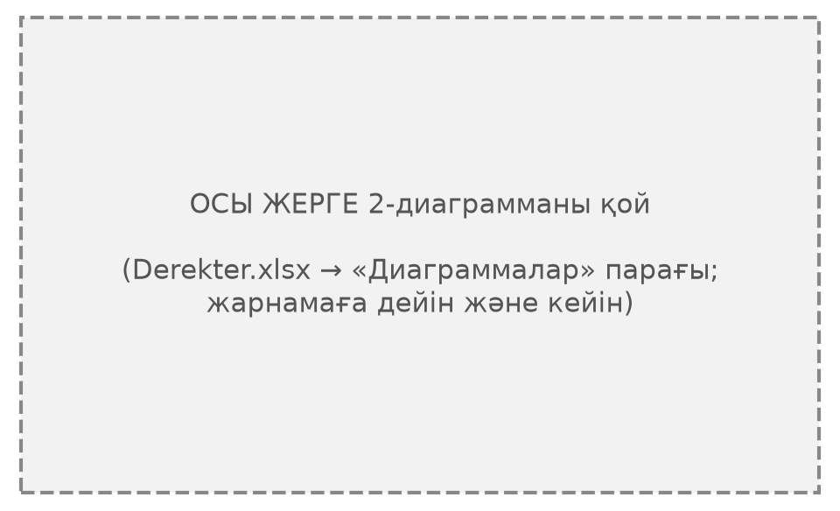
5-сурет – «Ер Төстікті оқығың келе ме?» сұрағына жарнамаға дейін және кейін берілген жауаптар (оқушы саны)
Дереккөзі: автордың тәжірибесі.
[Жарнамаға дейін орташа балл __ болса, жарнамадан кейін __ болды. «5» қойғандар __ оқушыдан __ оқушыға дейін көбейді. Бір аптада ертегіні __ оқушы оқыды немесе оқи бастады.]

2.4. Талқылау
Менің болжамым: «Егер жарнама ертегінің ең қызықты құпияларын көрсетіп, оқырманға сұрақ қойса, ертегіні оқығысы келетін балалар көбейеді». Нәтижелер бойынша [болжамым расталды / ішінара расталды / расталмады], себебі [себебін нәтижелерге сүйеніп жаз].
Мен тағы бір қызық нәрсені байқадым: балалар «оқығым келеді» деп айтса да, бір аптада бәрі бірдей оқи қоймады. [Оқымағандар «уақыт болмады», «кітап кітапханада таусылып қалды» деп айтты.] Демек, жарнама тек қызықтыра алады, ал оқу үшін кітаптың қолжетімді болуы және уақыт керек.
Жұмысымның шектеулері де бар:
- зерттеуге тек бір сыныптың оқушылары қатысты, сондықтан нәтижені барлық балаларға тарата алмаймын;
- кейбір сыныптастарым маған ренжітпеу үшін «ұнады» деп жауап беруі мүмкін;
- жарнамаға дейін және кейінгі аралық қысқа болды, ұзақ уақыттан кейін не болатынын білмеймін;
- жарнаманы көрмеген басқа сыныппен салыстырған жоқпын (бақылау тобы болмады);
- менің суретім кәсіби суретшінікіндей емес.

ҚОРЫТЫНДЫ ЖӘНЕ РЕФЛЕКСИЯ
Қорытынды
1) Дереккөздерді оқып, жақсы жарнаманың төрт қадамы бар екенін білдім: назар аудару, қызықтыру, қалау тудыру және әрекетке шақыру. Сонымен қатар жарнама шыншыл болуы керек.
2) Сауалнама [сыныптастарымның көбі «Ер Төстікті» кітаптан оқымағанын, ал кітапты таңдағанда суретке және досының кеңесіне көп мән беретінін] көрсетті.
3) «Ер Төстік» ертегісінде жарнамаға керек қызықты тұстар өте көп. Мен жетеуін іріктеп, олардың негізінде плакат, слоган және бейнеролик сценарийін жасадым.
4) Сыныптастарым [Б плакатын (менің жарнамамды) жиірек таңдады], ал жарнамадан кейін ертегіні оқығысы келетіндер [көбейді].
5) Сондықтан [болжамым расталды]: жақсы жасалған жарнама балаларды қазақ ертегісін оқуға қызықтыра алады. Бірақ жарнама тек есік ашады, ал ертегінің сиқырын кітапты оқыған адам ғана сезеді.
Практикалық маңызы
Менің плакатымды мектеп кітапханасына [тапсырдым / тапсырамын]. Кітапханашы оны «Кітап апталығы» кезінде іліп қоюға келісті. Жарнама жасаудың менің тәсілін (ертегіден қызықты тұстарды іріктеу → слоган → плакат) басқа оқушылар да басқа ертегілерге қолдана алады.
Одан әрі зерттеу бағыты
Келесі жылы мен жарнаманы көрген және көрмеген екі сыныпты салыстырғым келеді. Сонымен қатар «Алдар Көсе» немесе «Қаңбақ шал» ертегілеріне де жарнама жасап, қай ертегінің жарнамасы жақсы әсер ететінін тексергім келеді.
Мен не үйрендім, нені жетілдіремін?
Бұл жобада мен көп нәрсе үйрендім:
- зерттеу сұрағын қойып, болжам жасауды;
- сауалнама құрастыруды және жауаптарды санап, пайызын есептеуді;
- кесте мен диаграмма жасауды;
- жарнаманың қалай жасалатынын, оның жақсы жағы мен қауіпті жағын (алдап қоюы мүмкін екенін);
- ертегіні жай ғана оқымай, оның құрылысын байқауды;
- жаңылыс болғанда ренжімей, қайта жасауды. Мысалы, менің алғашқы слоганым тым ұзын болды, сыныптастарым оны есте сақтай алмады, сондықтан мен оны қысқарттым.
Келесі жолы мен:
- сауалнамаға көбірек оқушыны қатыстырамын;
- бейнероликті жақсырақ түсіруді үйренемін;
- сұрақтарды алдын ала 2–3 досыма тексертіп, түсініксіз сұрақтарды түзетемін.

ПАЙДАЛАНЫЛҒАН ДЕРЕККӨЗДЕР
1. Пропп В.Я. Морфология сказки. – 2-е изд. – М.: Наука, 1969.
2. Потанин Г.Н. Очерки Северо-Западной Монголии. Вып. IV: Материалы этнографические. – СПб., 1883.
3. «Ер Төстік» ертегісі // Қазақ әдебиеті: жалпы білім беретін мектептің 5-сыныбына арналған оқулық. – [Қала: Баспа, жылы. Авторларын өз оқулығыңның титул бетінен көшіріп жаз].
4. Ер Төстік // Уикипедия – ашық энциклопедия. – URL: https://kk.wikipedia.org/wiki/Ер_Төстік (қаралған күні: [__.__.2026]).
5. Қазақстан Республикасының 2003 жылғы 19 желтоқсандағы № 508-II «Жарнама туралы» Заңы // «Әділет» ақпараттық-құқықтық жүйесі. – URL: https://adilet.zan.kz/kaz/docs/Z030000508_ (қаралған күні: [__.__.2026]).
6. Огилви Д. Огилви о рекламе / пер. с англ. – М.: Эксмо, 2007.
7. Strong E.K. The Psychology of Selling and Advertising. – New York: McGraw-Hill, 1925.

ҚОСЫМШАЛАР

А қосымшасы. Сауалнама парағы
Сауалнама аты-жөнсіз толтырылады. Әр параққа тек реттік нөмір қойылады.
Сәлем! Мен «Қазақ ертегісінің жарнамасы» деген жоба жасап жатырмын. Сенің жауабың маған өте керек. Аты-жөніңді жазбай-ақ қой. Қатысқың келмесе, қатыспауыңа болады. Рахмет!
1. Қазақ ертегілерін оқығанды ұнатасың ба? ☐ Иә ☐ Кейде ☐ Жоқ
2. Соңғы бір айда кітаптан ертегі оқыдың ба? ☐ Иә ☐ Жоқ
3. «Ер Төстік» ертегісін қалай білесің? (біреуін белгіле) ☐ Кітаптан оқыдым ☐ Мультфильмін көрдім ☐ Атын ғана естідім ☐ Білмеймін
4. Кітапты оқуға сені не қызықтырады? (бірнешеуін белгілеуге болады) ☐ Мұқабасы мен суреті ☐ Досымның кеңесі ☐ Мультфильм немесе бейне ☐ Мұғалімнің тапсырмасы ☐ Басқа: ________
5. Жарнаманы көбіне қай жерден көресің? (біреуін белгіле) ☐ Телефоннан ☐ Теледидардан ☐ Көшедегі плакаттан ☐ Мектептегі хабарландырудан
6. «Ер Төстікті» оқығың келе ме? Балл қой: 1 – мүлдем келмейді, 5 – өте қатты келеді. 1 ☐ 2 ☐ 3 ☐ 4 ☐ 5 ☐

Ә қосымшасы. Ата-анаға арналған келісім хаты
Құрметті ата-ана! Мен, 5-сынып оқушысы, «Қазақ ертегісінің жарнамасы» атты зерттеу жобасын орындап жатырмын. Жоба бойынша балаңыздан аты-жөнсіз шағын сауалнама толтыруды және менің жасаған жарнамам туралы пікірін айтуды сұраймын. Сауалнама 5–7 минут алады. Жауаптар тек жалпы сан түрінде пайдаланылады, баланың аты-жөні мен суреті ешқайда жарияланбайды. Қатысу – ерікті.
Балама сауалнамаға қатысуға келісемін: ☐ Иә ☐ Жоқ Ата-ананың қолы: ____________

Б қосымшасы. Жарнамалық бейнероликтің сценарийі (30 секунд)
8-кесте – Бейнероликтің кадрлары
Кадр | Уақыты | Экранда не көрінеді | Не айтылады (дыбыс)
1 | 0–5 сек | Қараңғы экран, ат дүбірі естіледі, Шалқұйрықтың суреті пайда болады | Шалқұйрық: «Мен сөйлейтін атпын! Менің иемді білесің бе?»
2 | 5–10 сек | Шалқұйрыққа мінген Төстіктің суреті | «Бұл – Ер Төстік! Ол ағаларын іздеп, алыс сапарға шықты»
3 | 10–15 сек | Желаяқ, Саққұлақ, Көлтауысар, Таусоғардың суреттері кезекпен шығады | «Оның серіктері – қазақтың нағыз суперқаһармандары!»
4 | 15–20 сек | Жердегі үлкен қараңғы үңгір, сұрақ белгісі | «Ал жер астында оны не күтіп тұр?»
5 | 20–25 сек | Кітаптың мұқабасы, оны бала қолына алады | «Жауабы – осы кітапта! Батырдың аты неге Төстік екенін де білесің»
6 | 25–30 сек | Слоган жазылған экран, мектеп кітапханасының суреті | «Ер Төстік – оқы да, батыр бол! Мектеп кітапханасында күтеміз!»
Дереккөзі: автордың сценарийі.

В қосымшасы. Мектеп радиосына арналған жарнама мәтіні
Назар аударыңыздар! Сен сөйлейтін атты көрдің бе? Жел сияқты жүгіретін адамды ше? Ал бір жұтқанда көлді тауысатын алыпты ше? Олардың бәрі бір ертегіде! Бұл – «Ер Төстік»! Батыр Төстік пен ақылды Шалқұйрықтың жер астындағы шытырман оқиғасын білгің келе ме? Онда мектеп кітапханасына кел! «Ер Төстік» – оқы да, батыр бол!

Г қосымшасы. Жарнамадан кейінгі шағын сауалнама
1. Қай плакатты көргенде ертегіні оқығың келді? ☐ А ☐ Б ☐ Екеуі де ☐ Ешқайсысы
2. Плакатта қай кейіпкер бар еді? ________________
3. Ертегінің аты қалай еді? ________________
4. Енді «Ер Төстікті» оқығың келе ме? Балл қой: 1 ☐ 2 ☐ 3 ☐ 4 ☐ 5 ☐
5. (Бір аптадан кейін) «Ер Төстікті» оқыдың ба? ☐ Иә, толық оқыдым ☐ Оқи бастадым ☐ Жоқ

